**Mesure de niveau via ETHERNET : JE 100 + Telis :**

Une vieille technologie (La JE 100) reliée à un réseau informatique.

1. **Besoin du client**

Un capteur de niveau pour une cuve fioul de 10 000 L associé à un convertisseur et un indicateur à aiguille avec 2 seuils, 2 sortie analogique et une communication RS485.

1. **Choix du matériel**

* JE100 JAUGE ELECTRIQUE : sortie Ohmique
* TELIS 9200U2 convertisseur
* Avec 1 entrée analogique, 2 sortie relais
* 2 sortie analogique
* 1 communication RS485

1. **Prestations**

Configuration du convertisseur par switch, Téléchargement du logiciel sur le site du fournisseur, Programmation avec câble USB standard

* L’entrée potentiométrique (Etalonnage avec la JE100 )
* Programmation de la linéarisation
* Réglage des relais : Niveau haut 90% et bas 20%
* Réglage sortie analogique 1 : 0-1 mA pour indicateur à aiguille
* Réglage sortie analogique 2 : 4-20 mA pour automate
* sortie numérique RS485

1. **La demande du client a évolué dans le temps :**  il veut une connexion via le Telis avec une communication MODBUS TCP/IP.

L’ensemble actuel ne permet pas de paramétrer le TELIS par le nœud de connexion Ethernet. Pour réaliser une passerelle vers une connexion Ethernet MODBUS TCP/IP nous avons utilisé une interface appelée UNILINE (JMconcept).

UNILINE agit alors comme une passerelle entre Ethernet MODBUS TCP/IP (appareil maitre) et Telis (appareil esclave) MODBUS.

La programmation est assurée par le client, il est nécessaire de connaitre sur quel réseau il doit intégrer l’interface UNILINE.

Téléchargement du logiciel sur le site du fournisseur : Programmation avec câble USB standard

Le client doit paramétrer le réseau de son ordinateur (adresse IP) et connaitre les informations à fournir à l’interface : adresse IP, masque de sous réseau etc…

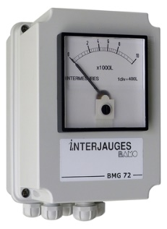



1. **Partie commerciale**

ACHAT :

TELIS + UNILINE : 500 €

JE100 + NE72 (indicateur aiguille) : 150€

ENSEMBLE VENDU : 1500 €